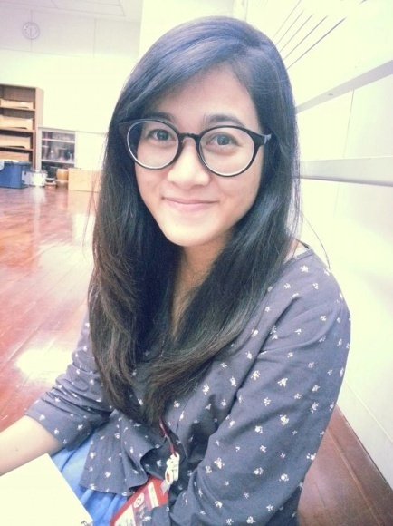.

**การเรียนรู้ของครูและเด็ก...**

**จากการทำโครงงานสังเคราะห์ต่อยอด...นักสืบต้นไม้**

**ภาคเรียน วิมังสา ปีการศึกษา ๒๕๕๗**

ครูนฤตยา ถาวรพรหม (ครูต้อง)

หน่วยวิชามานุษกับโลก จินตทัศน์

และภูมิปัญญาภาษาไทย

...วิมังสา ภาคเรียนแห่งการตื่นของปัญญา การพึ่งพาและพัฒนาตนเองของเด็กๆ โรงเรียนเพลินพัฒนา หลังจากสามภาคเรียนแรกที่ครูได้พยายามสร้างแรงบันดาลใจในการเรียนรู้เรื่องของ พืช เพื่อนสีเขียวที่อยู่รอบตัว เด็กๆ ได้เรียนรู้เรื่องราวต่างๆ ของพืชอย่างลึกซึ้ง ซึมซับผ่านการสังเกต โดยใช้ผัสสะต่างๆ การทดลองและปฏิบัติ การแลกเปลี่ยนความรู้ระหว่างเพื่อน การสรุปผลการเรียนรู้ ประมวลการเรียนรู้และทบทวนการทำงานของตนเองซ้ำๆและหาวิธีการพัฒนาตนเองผ่านการทำงาน รวมทั้งวิธีการสืบค้นความรู้ต่างๆ เพิ่มเติมจากประสบการณ์ของตน เพื่อนำมาสร้างการเรียนรู้ในภาคเรียนสุดท้าย

**เด็กๆ ชั้น ๒ ทำอะไรในภาคเรียนวิมังสา...**

ผลงานชิ้นสุดท้ายของนักเรียนทุกคน คือ การทำโครงงานหนึ่งเรื่อง เกี่ยวกับต้นไม้ที่เขาประทับใจมากที่สุด แต่ก่อนที่จะมาถึงชิ้นงานสุดท้ายนั้นมีการเดินทางที่มีลำดับเรื่องราวที่ร้อยเรียงกันของทั้งสองหน่วยวิชา โดยครูเริ่มจากการสร้างแรงบันดาลใจให้นักเรียนซึมซับประโยชน์ทุกด้านของต้นไม้ ผ่านการทำการบ้านโครงงานชิ้นที่ ๑ และ ๒

ในระหว่างนั้นเด็กๆ ได้ประมวลการเรียนรู้เรื่องประโยชน์ของพืชที่มีต่อโลกใบนี้ผ่านการทำกิจกรรมในวิชามานุษกับโลก การสังเกต การค้นคว้าทดลอง

ในส่วนการเดินทางของหน่วยวิชาภูมิปัญญาภาษาไทยนั้น เด็กๆ ฝึกฝนการอ่านและทำความเข้าใจเรื่องเพื่อสรุปใจความสำคัญของเรื่องที่อ่าน ผ่านการเรียนวรรณคดีสังข์ทอง ในแต่ละตอนทั้งการสรุปใจความสำคัญของเรื่องที่เป็นร้อยแก้ว และฝึกฝนการเขียนคำร้อยกรองไปด้วย

ครูให้เด็กๆ ฝึกการอ่านและสรุปใจความสำคัญซ้ำๆ โดยให้บริบทและเรื่องราวที่ต่างออกไปแต่เหมาะสมกับวัยของเด็ก โดยการฝึกรายบุคคล และการทำเป็นกลุ่ม เมื่อเด็กๆ ได้ทดลองทำบ่อยๆ จะเกิดเป็นทักษะ

**การสรุปใจความสำคัญนำมาใช้ในโครงงานสังเคราะห์ต่อยอดอย่างไร?**

การบ้านโครงงานชิ้นที่ ๒ หาข้อมูลต้นไม้ที่ตนเองชอบอย่างละเอียด โดยให้นักเรียนเลือกต้นไม้ที่ตนเองชอบมากที่สุด ๑ ชนิด สร้างให้ตนเองกลายเป็นนักสืบเพื่อที่จะสืบข้อมูลทุกแง่มุมของต้นไม้ชนิดนี้ แต่ปัญหาก็คือ นักเรียนยังไม่มีทักษะในการตั้งประเด็นคำถามและยังไม่เคยทำโครงงานโดยการตั้งปัญหาที่ตนเองสงสัยเลย

 ครูจึงให้นักเรียนอ่านข้อมูลเกี่ยวกับต้นไม้ที่ตนเองเลือกอีกครั้งหนึ่ง แล้วให้คัดเลือกข้อมูลที่ตนเองคิดว่าสำคัญหรือน่าสนใจเกี่ยวกับต้นไม้ชนิดนั้นออกมา นักเรียนบางคนเขียนเป็นบรรยายร้อยแก้ว นักเรียนบางคนเขียนลำดับเป็นข้อๆ หลังจากนั้นคุณครูก็ลองให้นักเรียนคัดเลือกสิ่งที่ตนเองสนใจและอยากรู้ที่สุดมาตั้งเป็นคำถาม โดยครูยกตัวอย่างข้อมูลและคำถามของครูขึ้นบนกระดานก่อน นักเรียนช่วยกันสังเกตข้อมูลและวิธีการตั้งคำถาม ร่วมอภิปรายการตั้งคำถามของครู ว่าคำถามมักจะมีความว่าอย่างไร?เป็นคำลงท้ายหรือมักจะมีคำว่า “ได้หรือไม่” และจะต่อท้ายด้วยคำถามที่สองว่า “ทำอย่างไร?” เด็กๆ เริ่มเข้าใจและอยากทดลองตั้งคำถามของตัวเองบ้างครูจึงให้เริ่มลงมือทำงาน

กลุ่มของฉันมีเด็กประมาณสิบกว่าคน เป็นเด็กๆ ที่ตั้งคำถามในเรื่อง การสืบค้นข้อมูลคำตอบเรื่องต้นไม้ ยกตัวอย่างคำถาม เช่น *“ทำไมเราจึงเรียกดอกของกล้วยว่าปลีไม่เรียกว่าดอก”* เป็นต้น เริ่มแรกเลย คำถามของเด็กๆ ต่างก็มีความหลากหลายไม่ซ้ำกัน ครูจึงอยากรู้ว่าทำไมเด็กๆ จึงอยากรู้หรือสงสัยเรื่องนี้ จึงให้เด็กๆ เขียนเล่าเรื่องที่มาของความสงสัย เด็กๆ หลายคนเขียนบอกเล่าเรื่องของตนเองได้อย่างราบรื่น แต่ยังมีเด็กหญิงสองคนที่นั่งอยู่ในท่าเดิมและไม่ยอมเขียนอะไรจนหมดเวลา ครูจึงเข้าไปพูดคุยและได้คำตอบว่า *“หนูไม่รู้จะเขียนอะไรเลยค่ะ หนูพยายามคิดแล้วแต่คิดไม่ออก”*  ครูจึงถามว่า *“แล้วหนูอยากรู้เรื่องที่หนูตั้งคำถามมาในตอนแรกจริงๆ รึเปล่าคะ?”* สรุปแล้วจึงได้คำตอบว่า *“หนูไม่ได้อยากรู้จริงๆ หรอกค่ะ แต่ว่าไม่รู้จะตั้งคำถามอะไรดี จึงตั้งคำถามนี้ส่งมาก่อนเพราะมันเขียนอยู่ในข้อมูลของหนู”*

เมื่อฉันได้ยินคำตอบของเด็กๆ ก็เกิดการตั้งคำถามกับตัวเองว่าแล้วครูจะทำอย่างไรดี? ครูตอบกลับไปว่า *“อืมมม.....* *.ไม่เป็นไรค่ะ....งั้นเรามาช่วยกันหาคำถามที่เราอยากรู้จริงๆ กันเถอะ”* เด็กหญิงถามครูอีกว่า *“แล้วทำไมเราต้องพยายามหาคำถามที่เราอยากรู้จริงๆ ด้วยล่ะคะครูต้อง”* นั่นสิ...ครูคิดในใจ ดีจังที่เด็กๆ ถาม ครูเลยตอบว่า *“เวลาที่เราอยากรู้อะไรจริงๆ แล้วนั้น...เราจะสนุกกับการค้นหาคำตอบ และเราจะพยายามหาคำตอบด้วยตัวเองให้ได้ไงล่ะจ๊ะ”* ครูกับนักเรียนจึงเริ่มปฏิบัติการตามหาข้อสงสัยเกี่ยวกับเรื่องต้นมะม่วง และได้คำถามที่อยากรู้มากที่สุด ฉันยังจำตอนที่เขานั่งคิดเงียบๆ ด้วยตนเองอยู่นาน เพราะเขามักเป็นคนไม่ค่อยกล้าคิดหรือตัดสินใจอะไร ครูให้เวลาอยู่นานจนตรวจงานเสร็จในที่สุดเขาก็ตัดสินใจว่าหนูจะเลือกคำถามนี้ค่ะ.... แววตาแห่งความดีใจตอนที่ได้คำถามของตัวเองนั้นส่องประกายมาถึงครูเลยทีเดียว

ปริญญ์เป็นเด็กนักเรียนอีกคนหนึ่งที่ไม่สามารถหาคำตอบให้ข้อสงสัยของตัวเองจากอินเทอร์เน็ตว่า “มีต้นอะไรที่เจริญเติบโตอยู่ใต้ต้นมะม่วงบ้าง?” ปริญญ์เข้ามาพบคุณครูในวันหนึ่งที่กลับไปหาข้อมูลต่อจากที่บ้านแล้วก็ยังไม่พบคำตอบใดๆ เลย ครูจึงถามกลับปริญญ์ว่า *“แล้วปริญญ์คิดว่ายังมีวิธีการอื่นๆ อีกไหมที่จะหาคำตอบได้?”* ปริญญ์คิดซักพักหนึ่งแล้วตอบว่า *“ยังเหลือไปดูที่ต้นจริงๆ และถามจากผู้ที่รู้ค่ะ”* เมื่อรู้วิธีการปริญญ์จึงรีบไปสำรวจต้นมะม่วงจริงเพื่อหาคำตอบแทนการเปิดจากคอมพิวเตอร์

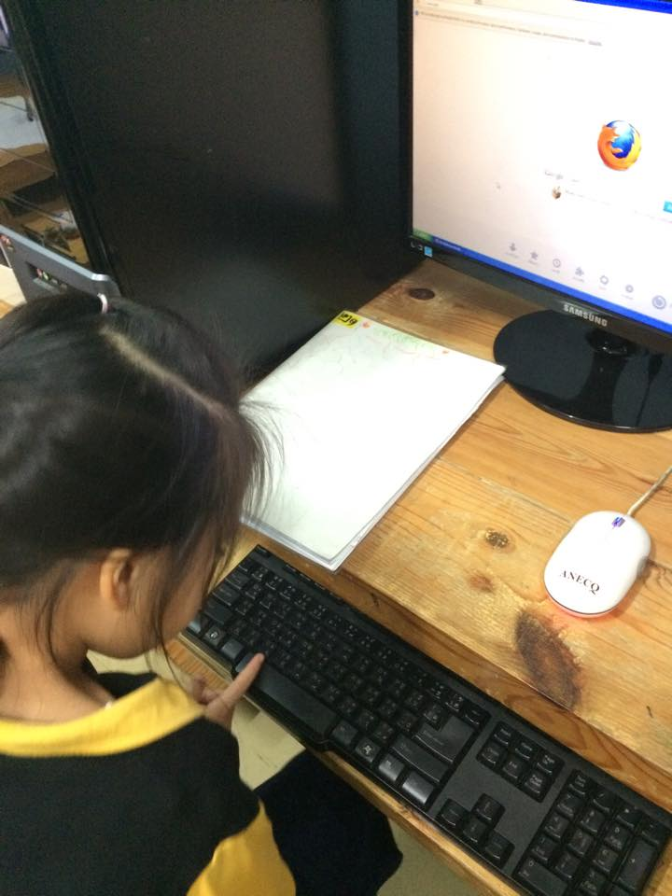 การ์ตูนเลือกเดินทางไปตลาดต้นไม้เพื่อพูดคุย สัมภาษณ์กับคนขายต้นไม้ถึงพันธุ์ของปักษาสวรรค์ และทดลองปลูกพันธุ์ต่างๆ ไว้ที่บ้าน ค้นคว้าเพิ่มเติมจากหนังสือภายในห้องสมุด

ใบเตยผู้สงสัยเกี่ยวกับอายุของต้นไทรและอยากรู้ว่าถ้านับวงปีของต้นไม้แล้วต้องตัดต้นไม่ออกมานับอายุหรือไม่ ได้มีโอกาสคุยโทรศัพทย์กับนักวนศาสตร์ตัวจริง เธอบันทึกข้อมูลลงในสมุดส่วนตัว และหาข้อมูลเรื่องเครื่องมือในการนับอายุต้นไม้ที่ได้รับคำแนะนำมา ศึกษาจากวิดีโอสารคดีและแปลคำศัพท์ภาษาอังกฤษจากการชมสารคดีด้วยตนเอง

 ณพลผู้สงสัยว่าทำไมจึงเรียกดอกกล้วยว่าปลี ก็เป็นอีกคนหนึ่งที่หาข้อมูลจากเว็บไซต์แล้วไม่ได้คำตอบ จึงต้องคิดหาวิธีใหม่ โดยคิดว่าจะไปถามคุณครูเพราะคุณครูน่าจะรู้คำตอบนี้ ครูจึงถามกลับว่า “คุณครูคนไหนน่าจะรู้คำตอบ แล้วทำไมจึงคิดว่าคุณครูคนนั้นรู้คำตอบคะ?” ณพลนั่งคิดชื่อครูที่น่าจะรู้คำตอบ แล้วตอบว่า น่าจะเป็นครูอ้อเพราะครูอ้อเป็นครูภาษาไทยต้องรู้ที่มา เมื่อสัมภาษณ์ข้อมูลจากครูคนแรกเสร็จ ณพลก็ได้รับคำแนะนำจากครูอ้อให้ไปหาครูท่านอื่นๆ เพื่อหาข้อมูลเพิ่มเติมอีกหลายท่าน ในวันหนึ่งณพลวิ่งกลับมาแล้วบอกว่า คุณครูท่านหนึ่งบอกว่า *“เราจะต้องรู้ที่มาของศัพท์ก่อนแล้วจึงค่อยเอาคำและความหมายมาเปรียบเทียบกัน”* ครูจึงถามณพลว่า *“เราจะรู้ความหมายของคำว่า ดอก และ ปลี ได้อย่างไรคะ?”* ณพลตอบกลับว่าก็ไปเปิดพจนาณุกรมครับ ณพลตื่นเต้นกับพจนาณุกรมเล่มใหญ่ ชักชวนเพื่อนคนอื่นๆ มาช่วยกันเปิดหาคำอยู่นานมากสุดท้ายก็เจอความหมายของทั้งสองคำจนได้ จดบันทึกคำทั้งหมดไว้ในสมุดบันทึกของตนเองที่มีข้อมูลต่อจากการสัมภาษณ์

นักเรียนที่เลือกต้นไม้ต้นชนิดเดียวกันจะนำข้อมูลที่ตนเองมีมาแลกเปลี่ยนกับเพื่อน นักเรียนบางคนสามารถแนะนำให้เพื่อนอ่านข้อมูลที่เกี่ยวข้องกับคำถามของเพื่อน เพื่อนำไปใช้ในการตอบคำถาม

เมื่อข้อมูลเริ่มเพียงพอแล้ว เด็กๆ จะเริ่มนำข้อมูลที่ได้มาสรุปเป็นคำตอบที่ตอบข้อสงสัยของตัวเอง นักเรียนบางคนตั้งข้อสังเกตเกี่ยวกับคำตอบของตนเองและเขียนบรรยายประกอบคำตอบ เช่น

ปริญญ์บอกว่า “ต้นไม้ที่เติบโตใต้ต้นมะม่วงส่วนใหญ่เป็นต้นไม้ต้นเล็กๆ หรือไม้เลื้อยที่ต้องการแสงน้อย”

เมื่อทุกคนได้คำตอบแล้ว ขั้นตอนต่อไปคือการนำเสนอคำตอบของตนเองให้ผู้อื่นได้รับรู้

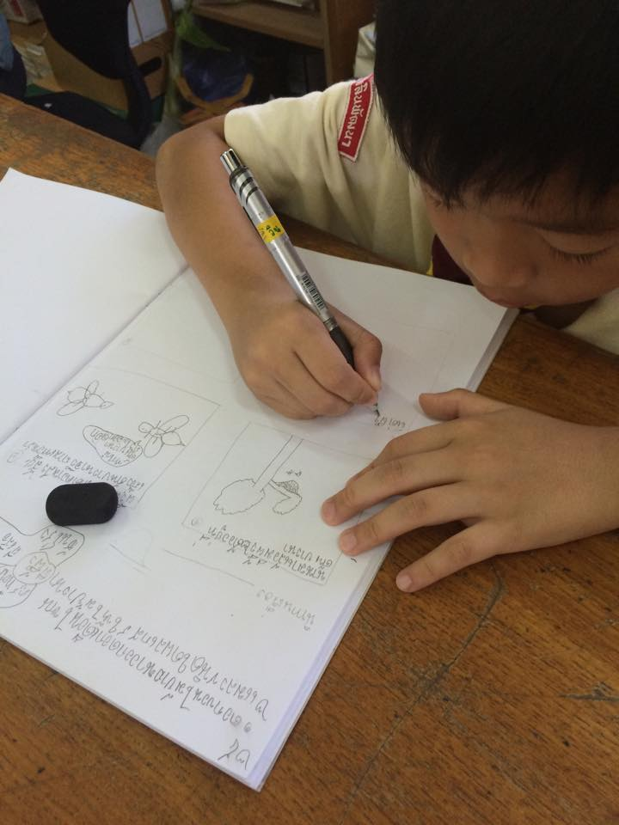ภายในห้องเรียนครูจะเห็นว่าวิน มีความถนัดด้านภาษาไทยอยู่ในระดับปานกลาง ยังเขียนสะกดคำได้ไม่มากนัก การเขียนบรรยายของวินจะเขียนสั้นๆ ใช้คลังคำไม่หลากหลาย แต่ในการนำเสนอวินเลือกใช้วิธีการแต่งนิทานบรรยายความรู้ประกอบภาพ วินนั่งเงียบๆ เขียนนิทานของตัวเอง บ่อยครั้งที่ครูได้ยินเสียงหัวเราะอยู่คนเดียวขณะทำงาน วินแต่งนิทานด้วยตัวเองจนสำเร็จ และออกแบบวาดภาพประกอบ ใส่บทพูดในนิทาน วินเริ่มลงมือเขียนนิทานลงในกระดาษจริง ในแผ่นแรกๆ คุณครูจะเป็นผู้ตรวจและดูแลคำที่วินเขียนผิดให้ก่อนการเขียนทับด้วยปากกาเมจิก ครูเล่าว่าในการทำหนังสือจะมีตำแหน่งที่ชื่อว่า หน่วยพิสูจน์อักษรที่ทำหน้าที่ดูคำผิดและแก้ไขให้ถูกต้องเพื่อให้ผู้อ่านเข้าใจความหมายครบถ้วน วินรู้สึกแปลกใจมากที่คุณครูมองอย่างรวดเร็วก็รู้ว่าคำไหนที่เขียนผิด จนรู้สึกว่าอยากแข่งขันกับครูโดยจะไม่ให้ตัวเองเขียนผิดเลย เมื่อนั่งทำงานเขาจึงเขียนอย่างรอบคอบ กลับมานั่งอ่านทบทวนก่อนให้ครูตรวจ จนนิทานแผ่นหลังๆ วินกลายเป็นหน่วยพิสูจน์อักษรด้วยตนเอง นิทานของวินได้รับคำชื่นชมว่าตลกและน่าสนใจจากเพื่อนๆ ภายในกลุ่ม

ในขั้นตอนที่เด็กๆ แต่ละคนทำงานของตนเองอยู่นั้นจะได้รับคำแนะนำจากครูประจำกลุ่มอย่างใกล้ชิด มีตารางนัดเวลาการพบปะกับคุณครูและมาตรงตามเวลา นักเรียนจะต้องฝึกความรับผิดชอบในตนเองทั้งการทำงาน เมื่อได้รับคำแนะนำจากครูแล้ว จะต้องไปปรับปรุงงานของตนเองเพิ่มเติม และกลับมาพบครูใหม่อีกครั้งในเวลาที่นัดหมาย เด็กๆ จะได้ประเมินตนเองในการทำงาน และรู้ว่าตนเองทำงานถึงขั้นไหนใกล้จะประสบความสำเร็จแล้วหรือยัง จากการระบายสีบันไดความสำเร็จสู่งานชื่นใจได้เรียนรู้ เพื่อให้เด็กๆ ได้ประเมินตนเอง รู้ว่าตนเองอยู่ตรงจุดไหน ควรทำอะไรต่อ และจะต้องจัดการเวลาในการทำงานของตนเองอย่างไรจึงจะได้งานที่มีคุณภาพและสำเร็จทันเวลา

การทำโครงงานสังเคราะห์ต่อยอด..นักสืบต้นไม้ในครั้งนี้...เป็นกระบวนการสำคัญที่สร้างการเรียนรู้ให้กับเด็กๆ และครูได้อย่างมากมายเลยทีเดียว



เด็กๆ ได้เรียนรู้ที่จะเป็นผู้รับและให้ จากการที่เขาได้เรียนรู้และใช้ประโยชน์จากพืชสีเขียวมาทั้งปี สุดท้ายแล้วเขาได้ฝึกที่จะเป็นผู้ให้โดยการถ่ายทอดเรื่องราวของต้นไม้ให้ผู้อื่นได้รับรู้คุณประโยชน์และช่วยกันดูแลรักษา

การเป็นเจ้าของการเรียนรู้ อยากที่จะเรียนรู้ด้วยตนเองจากสิ่งที่สงสัย รู้จักการสังเกตและตั้งข้อสงสัยกับสิ่งต่างๆ ที่อยู่ใกล้ตัว อยากที่จะค้นคว้าหาคำตอบ เมื่อพบกับปัญหาและอุปสรรคที่ตนเองไม่คาดคิดจะต้องสามารถรับมือกับมัน และเริ่มมองหาวิธีการหาคำตอบที่หลากหลายมากยิ่งขึ้น เมื่อมีคำตอบที่หลากหลายมากกว่าหนึ่งคำตอบ ก็ได้รู้จักการวิเคราะห์ประเมินความน่าเชื่อถือ ของคำตอบ ตั้งข้อสังเกตกับสิ่งที่ตนเองได้เรียนรู้ ประมวลความรู้และสรุปด้วยตนเอง

การเป็นเจ้าของการเรียนรู้นี้ก็จะนำไปสู่ การมีความเพียรพยายาม มานะอดทน มีความรับผิดชอบต่อตนเอง ในการทำงานทั้งหมดด้วยตนเองตั้งแต่ขั้นตอนแรกจนถึงขั้นตอนสุดท้าย รู้จักการวางแผนก่อนการทำงาน จัดลำดับความสำคัญในการทำงาน ประเมินตนเองเพื่อพัฒนาการทำงานจนสำเร็จ รู้จักการทำงานร่วมกับผู้อื่น กับเพื่อนต่างห้อง การเป็นผู้ฟังและเริ่มรู้จักแลกเปลี่ยนความคิดเห็น การแบ่งปันความรู้ซึ่งกันและกัน ที่สำคัญคือการได้สังเกตการทำงานและการเรียนรู้ของเพื่อนคนอื่นแล้วนำมาปรับใช้เพื่อพัฒนาการเรียนรู้และทำงานของตนเอง

เมื่อได้ฟันฝ่าอุปสรรคทั้งหลายจนงานของตนเองประสบความสำเร็จ เด็กๆ จะได้สัมผัสกับความภาคภูมิใจ มองเห็นคุณค่าและความสามารถภายในตนเองในตัวเอง

ในอีกมุมมองหนึ่งผู้ปกครองได้สะท้อนการเรียนรู้ของพ่อแม่ผ่านการทำแบบประเมินการแสดงความคิดเห็นว่า

*“แม่ได้เรียนรู้หัวข้อที่ลูกสนใจค่ะ รู้สึกว่าเด็กๆ มีความสงสัยที่หลากหลายและจับต้องได้ในการหาคำตอบ ซึ่งเป็นสิ่งรอบๆ ตัว ซึ่งแม่คิดว่าการเรียนรู้ที่ดีคือ การเรียนรู้ที่เริ่มต้นจากการตั้งคำถามหรือความสงสัยใคร่รู้ค่ะ เพราะจะทำให้ผู้เรียนมี motivation ในการเรียนรู้และการหาคำตอบด้วยตนเองค่ะ แม่เข้าใจในหลักคิด เนื้อหา และมีหลายความคิดที่น่าสนใจจะลองนำไปใช้ไปลองทำดูค่ะ”*

ในขณะเดียวกันนั้นการเรียนรู้และการทำงานของเด็กๆ ก็สร้างการเรียนรู้ของครู สะท้อนภาพการใช้ชีวิตการทำงานของตนเองในหลายๆมิติ

ครูได้ฝึกความอดทนที่จะไม่เป็นผู้บอกให้ทำ หรือเฉลยคำตอบว่าต้องทำอย่างไร แต่จะต้องฝึกฝนการสร้างคำถามที่จะนำให้ผู้เรียนเกิดการเรียนรู้ด้วยตัวเอง การมีสายตาที่จะมองเห็นกระบวนการทั้งหมด ฝึกการจับประเด็นสำคัญ เพื่อตั้งประเด็นคำถามที่สามารถต่อยอดการเรียนรู้ของนักเรียน

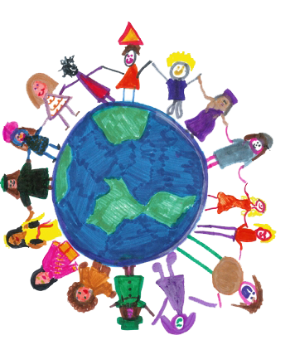 นอกจากนั้นครูยังได้เรียนรู้การทำความเข้าใจนักเรียน การหยั่งลึกถึงศักยภาพภายในที่มี และรู้จักขีดจำกัดในการทำงาน เป็นผู้สร้างแรงบันดาลใจในการเรียนรู้ หลายครั้งที่ครูจะต้องฝึกฝนความใจเย็นและรอบคอบ ระมัดระวังคำพูด เป็นผู้ฟังที่ดี และให้กำลังใจ

เมื่อได้เห็นปัญหาเล็กๆ ในการทำงานของเด็กๆ ทำให้ฉันสะท้อนถึงปัญหาในการใช้ชีวิตและการทำงานของตนเองอยู่บ่อยครั้ง เช่น ในตอนที่มีนักเรียนคิดคำถามที่อยากจะเรียนรู้ไม่ได้ พยายามเท่าไรก็คิดไม่ออก แต่การใจเย็นและให้เวลา ในการทบทวนเพื่อคลี่คลาย แล้วชักชวนกันหามุมมองอื่นๆ ค่อยๆทบทวนสุดท้ายจะสามารถทำได้ในที่สุด